**XV. Nógrádi Attila SAKK Emlékverseny**

**(ÉLT 25 évet = 1983-2008)**

**1.)** A Sakkverseny célja: Emléket állítani a fiatalon elhunytnak, aki 1993-tól a haláláig az Alagi DSK sakkozója volt. Amatőr sakksport fejlődésnek és Dunakeszi város jó hírének segítése.

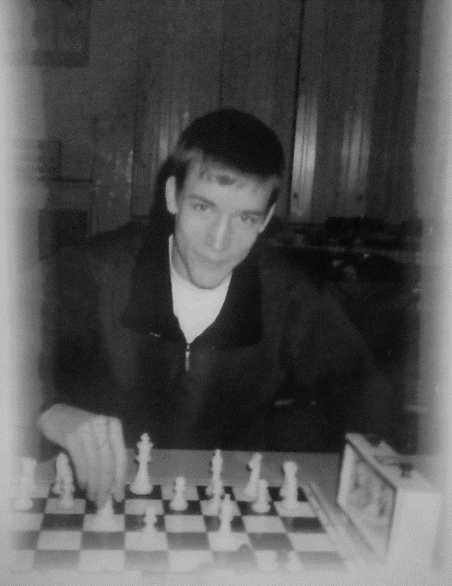Emlékét megőrizzük!

**2.)** A Sakkverseny rendezője: Id. Nógrádi József és a Pest megyei Sakkszövetség

**3.)** Időpont, helyszín: 2025. április 12. (szombat) 10:00-tól.

Dunakeszi, Radnóti Miklós Gimnázium (Bazsanth Vince utca 10.)

**4.)** Sakkverseny résztvevői:

I-II. korcsoport: 2014 után született lányok, fiúk

III-IV. korcsoport: 2010-2013 között született lányok, fiúk

Felnőttek: 2100-ÉLŐ pontig nők és férfiak.

**5.)** Játékidő: 2x 15 perc, 7 fordulós svájci rendszerben, a létszámtól függően változás lehetséges.

**6.)** Nevezés: Szalkai Katalinnál, tel.: 70/557-1794, e-mail: 11szkati@gmail.com, április 10-én 17:00 óráig. (Tájékoztatást lehet kérni és jelentkezni is id. Nógrádi Józsefnél – telefonszám: 30/600-70-34.)

**7.)** Díjazás:

I-II. kcs: 6 000 – 4 000 – 3 000 Ft.

III-IV. kcs.: 8 000 – 6 000 – 5 000 Ft.

Felnőttek: 30 000 – 20 000 – 10 000 Ft.

A korcsoport győztesek kupát kapnak + jubileumi jutalmat, 1-3 érmet, oklevelet, esetleg különdíjat (sakk könyvet) is kap.

Pénzdíjakat, felnőtt vándorkupát, esetleg 4-6 különdíjat id. Nógrádi József biztosítja; a többi díjat a Pest Megyei Sakkszövetség adja. Egyéb különdíjak is lehetnek.

**8.)** Költségek: A nevezési díj: I-IV. kcs. 3.000 Ft/fő, felnőtteknél 4.000 Ft/fő, amit a helyszínen kell befizetni. Helyszíni nevezésnél + 500 Ft-ot kell fizetni. A jelentkezések lezárása 9:45-ig.

A versenybírókat és egyéb költségeket a Pest megyei Sakkszövetség fizeti.

**9.)** Egyebek: versenyteremben a játékosoknál a mobiltelefon megszólalása a parti vesztésével jár.

**Id. Nógrádi József és a Pest Megyei Sakkszövetség**